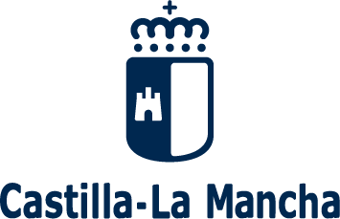

Consejería de Agricultura, Medio Ambiente y Desarrollo Rural
Junta de Comunidades de Castilla-La Mancha

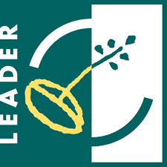
Unión Europea: €
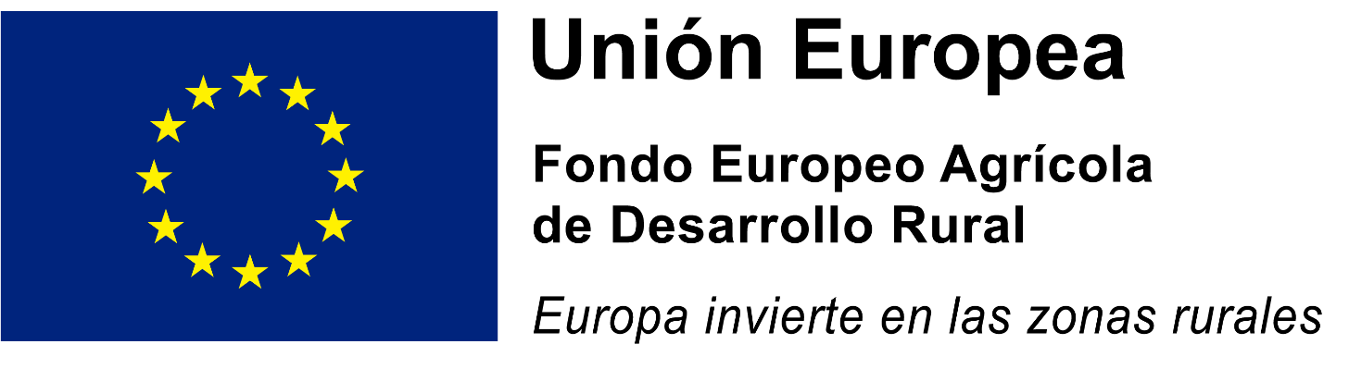
Ministerio de Agricultura, Pesca y Alimentación: € Consejería de Agricultura, Agua y Desarrollo Rural: €
Gobierno de CASTILLA-LA MANCHA

